**작성자:** 2015180006 김용민, 2015184024 장윤수, 2015184029 차민호

**팀명:** 김민수 팀 (Just Stop The Monster: 몬스터를 막아라)

|  |  |  |  |  |  |
| --- | --- | --- | --- | --- | --- |
| **주차** | 4주차 | **기간** | 20.04.06~20.04.12 | **지도교수** | (서명) |
| 이번주 한일 요약 |  | | | | |

<상세 수행내용>

|  |  |  |  |
| --- | --- | --- | --- |
| **문제점 정리** |  | | |
| **해결방안** |  | | |
| **다음주차** | 5주차 | **다음기간** | 20.04.13 ~ 20.04.19 |
| **다음주 할 일** |  | | |
| **지도 교수**  **Comment** |  | | |

**- 김용민**

**- 차민호**

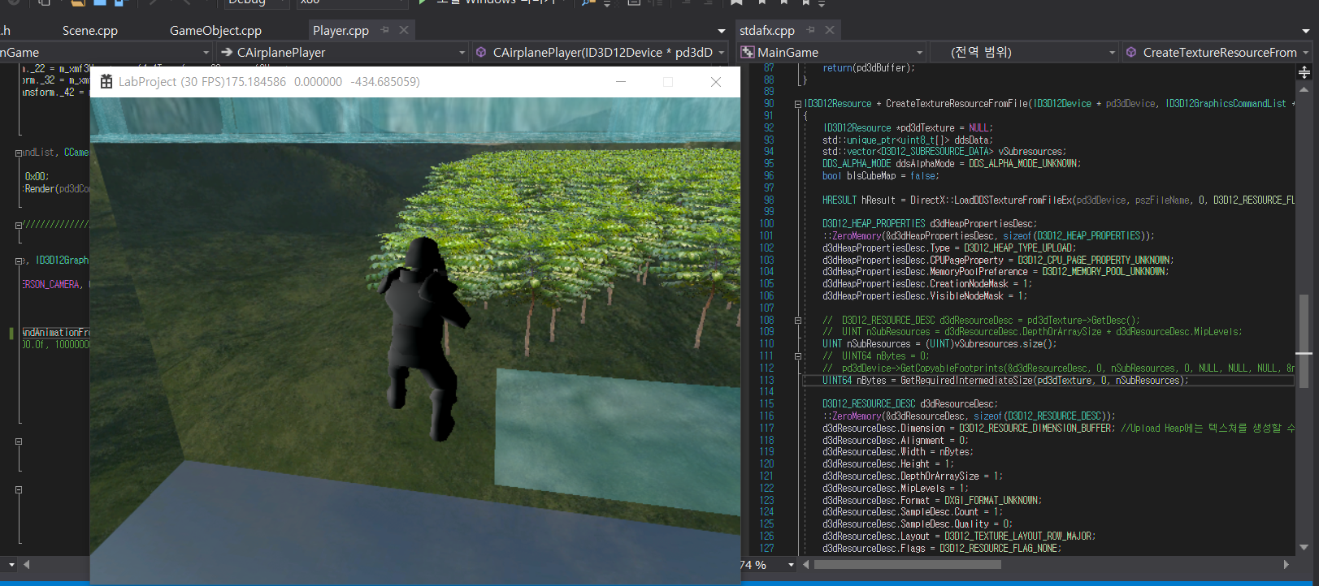

기존 군인 데모 에셋에서 정식 에셋으로 바꿔서 애니메이션을 삽입해 제작하였습니다. 애니메이션 추가는 지속적 추가 변동 예정에 있습니다. 그리고 애니메이션 별 변환시에 뚝뚝 끊기며 바로 바뀌는 것이 아닌, 자연스럽게 다음 애니메이션으로 연결되어 넘어갈 수 있도록 애니메이션 간의 보간을 구현중에 있습니다. 현재 실행중인 애니메이션의 상태에서 다음 넘어갈 애니메이션을 실행하며 두 애니메이션 프레임의 좌표를 받아 보간하여 위치를 잡는 형태로 구현할 예정입니다.

**- 장윤수**

|  |  |  |  |  |  |
| --- | --- | --- | --- | --- | --- |
| **주차** | 4주차 | **기간** | 20.04.06~20.04.12 | **지도교수** | (서명) |
| 이번주 한일 요약 | serverManager class 생성  ip주소 반환 함수 수정 | | | | |

<상세 수행내용>

serverManager class 생성

ip주소를 받아올 때 gethostbyname, inet_ntoa함수를 대신하여 getaddrinfo함수로 수정하려고 했는데 오류들을 해결하지 못해서 임시방편으로 #define _WINSOCK_DEPRECATED_NO_WARNINGS 명령어를 사용하여 warning을 막아둠. 추후 수정할 예정

|  |  |  |  |
| --- | --- | --- | --- |
| **문제점 정리** |  | | |
| **해결방안** |  | | |
| **다음주차** | 개강 3주차 | **다음기간** | 200413 ~ 200419 |
| **다음주 할 일** | Monster thread 구현 | | |
| **지도 교수**  **Comment** |  | | |